邮箱账号密码设置步骤
- 登录邮件系统后，点击右上角“设置”链接；
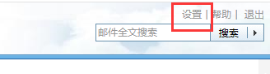
- 在“个人信息”中点击“密码”链接；
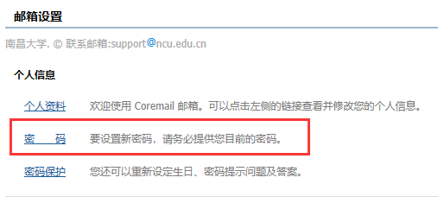
- 输入“现有密码”、“新密码”和“再输入一次新密码”后，点击“确认”进行修改。
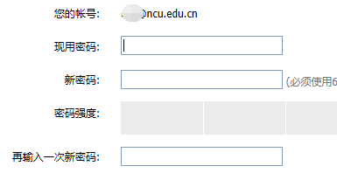
- 注意设置密码时尽量使用至少8位的字母、数字和特殊字符的组合使得密码强度达到“强”。如下图所示。
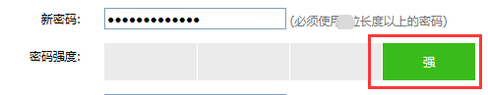

附密码强度提示：
- 好 ：如果满足以下条件的，那密码强度就至少达到"好"的级别
  - 密码长度至少 8 位
  - 数字，小写字母，大写字母，其他特殊符号；这四种类别的字符，覆盖了2种或以上。
即密码不能全部是数字，或全部是小写字母，或全部是大写字母
- 强 ：如果还能满足以下条件，则密码强度认为是"强"
  - 数字，小写字母，大写字母，其他特殊符号；这四种类别的字符，覆盖了3种或以上

